Tema 1
Ejercicio 4
Francisco Rubén Navarro Cáceres

Pseudocódigo y diagrama para calcular el área de un círculo.

Programa Calculo_Area_Circulo

Constante decimal PI = 3.14...

Variable decimal radio

Variable decimal resultado

Inicio

Pedir radio al usuario

resultado = (PI * radio * radio)

mostrar resultado

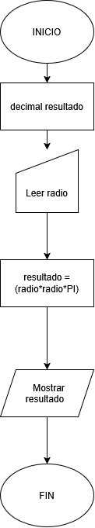
Fin

Programa Suma

Programa Calculadora

